五年级 备课教员：×××
第十二讲 组合图形的面积
一、教学目标： |  | 1.结合生活实际认识组合图形，会把组合图形分解成学过的  平面图形并计算出面积。  - 理解计算组合图形的多种方法，并能根据各种组合图形的  条件，有效地选择计算方法,进行正确解答。  - 培养识图的能力和综合运用有关知识的能力，能合理的运  用“割”、“补”等方法来计算组合图形的面积，在这一  过程中感受转化的数学思想。  - 通过观察、思考、运用等过程，激发学生积极参与学习探  究的热情，培养学生倾听、合作、交流的良好学习习惯。
二、教学重点： |  | 探索组合图形面积的计算方法：  - 分割法：把一个复杂的组合图形分割成我们学过的几个简  单的基本图形，通过求这几个简单的基本图形的  面积来得到组合图形的面积。  - 添补法：充分利用已知的数据，恰当地使用辅助线，用添  补的方法，把复杂的组合图形转化为简单的图形，  从而计算出组合图形的面积。  - 挖空法：就是把多边形看成是一个完整的规则图形，计算  它的面积以后，再减去空缺部分的面积。
三、教学难点： |  | 根据图形之间的联系，选择有效的方法求组合图形的面积，在学习中去探索掌握解决问题的思考策略及解决问题方法的最优化。
四、教学准备： |  | 课件、活页练习纸、展示图。
五、教学过程：
第一课时（50分钟）
- 导入（5分)
师：同学们，让大家准备的七巧板，你们都准备了吗？
生：准备了。
师：真棒，现在就请同学们拿出自己准备的七巧板，动动你们的小手，拼出
自己最喜欢的图形给你的同桌看。看看你和同桌谁拼的图形更好看。
生：（开始动手拼）
师：（投影展示学生作品）同学们看，这位同学拼的图形像什么呀？
生：小鱼。
师：能说说这条小鱼是怎么拼成的吗？
生：由两个三角形拼成的。
师：同学们观察得真仔细。
师：老师现在再叫几位同学来分享，要说清楚你拼成的是什么，是怎么拼的。
生：我拼的是一只猫，是用七巧板的七个图形拼成的。
生：我拼的是一棵树，是用两个三角形和一个正方形拼成的。
生：……
师：同学们有没有发现拼的图形都有一个共同的特征？是什么呢？
生：拼成的图形都是由几个图形组合而成的。
师：说得真好，像这样由几个简单图形组合而成的图形，我们就叫做组合图形。
关于组合图形，你能提出什么样的数学问题呢？
生：组合图形的面积怎么算。
生：……
师：正好米德一群人也要去图形王国参观，那今天我们跟随米德等人一起来研
究组合图形面积的计算方法。好吗？
生：好的！
板书课题：
组合图形的面积
二、探索发现授课（40分）
（一）例题1：（13分）
图形王国的大门缓缓打开，映入米德、卡尔他们面前的是一条长长的走廊和高高的台阶。阿派和欧拉开开心心地跑到了米德、卡尔的前面，正当他们准备过台阶的时候，突然被两个士兵挡住了去路。士兵说：“你们必须要正确回答出我的问题，我才会放行。” 阿派、欧拉绞尽脑汁也答不上来，只好等米德和卡尔，希望他们能解答出来。
求下面图形的面积。（单位：m）
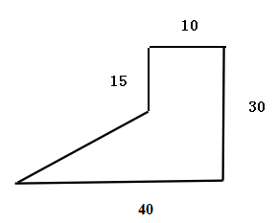
（PPT出示）
师：米德一下就解答出了答案，同学们，我们也来试试吧！
师：这个图形，我们能直接算出它的面积吗？
生: 不能。
师：观察一下，有谁发现了什么？
生：我发现这个图形加一条辅助线，可以变成上面是一个长方形，下面是一个
梯形。
师：说得真好。这是我们求组合图形面积经常用的方法，“分割法”。
师：同学们还记得长方形的面积计算公式是什么吗？
生：长×宽。
师：没错。那梯形的面积计算公式呢？
生：（上底+下底）×高÷2。
师：是的。看来同学们对之前的知识都掌握得不错。那题目中的图形面积，我
们可以怎么算呢？
生：长方形面积加梯形的面积就是要求的图形的面积。
师：没错。那我们把答案写下来吧。
板书：
长方形的面积：10×15=150（平方米）
梯形的面积：（10+40）×（30-15）÷2=375（平方米）
图形的面积：150+375=525（平方米）
答：图形的面积为525平方米。
（PPT出示）
练习1：（6分）
通过米德和卡尔的共同努力，他们解开了士兵的难题。走过台阶，他们终于来到了图形国王的市中心。市中心有一个奇怪的花坛，花坛中央放着图形王国的镇国之宝-智慧圣水杯，圣水杯被一个神奇的光圈罩住，听说能解出光圈给出的题目就可以拿到圣水杯。上次拿到圣水杯已经是很久之前的事情了。米德和卡尔走上去，光圈马上投射出了下面这个题目。
求下面图形的面积。（单位：m）
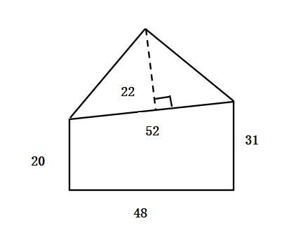
（PPT出示）
分析：
这个图形，上部分是三角形，下部分是梯形，求这个图形的面积，只需分别求出三角形和梯形的面积，再相加即可。
板书：
三角形的面积：52×22÷2=572（平方米）
梯形的面积：（31+20）×48÷2=1224（平方米）
图形的面积：1224+572=1796（平方米）
答：这个图形的面积为1796平方米。
（PPT出示）
- 例题2：（13分）
没想到，米德和卡尔等人竟然解出了题目并拿到了圣水杯，一群士兵涌过来，想要抓住私自取圣水杯的米德等人。阿派和欧拉紧张得不敢说话，这时，国王走到他们面前，卡尔告诉国王，他们并不是故意擅自取得圣水杯，国王看着他们，思索了一会说:“既然你们不是有意的，那我就给你们一个将功抵罪的方法，只要你们能用多种方法解出一道题目，我就可以赦免你们的罪，否则，本王定将你们押入大牢。”请看题。
求下面图形的面积。（单位：m）
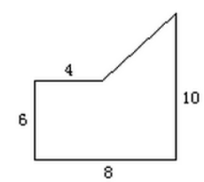
（PPT出示）
师：一眼看去，这个图形好像不是由几个简单图形组成的是吗？
生：是的。
师：其实，这个图形啊，我们可以用多种方法来算出它的面积。哪位同学有想
法吗？
生：可以添加辅助线，把它变成由一个长方形和一个梯形组合而成的图形。
师：没错，这样添加辅助线我们只需要分别算出长方形和梯形的面积，再相加
即可。这种方法我们叫作“分割法”。
生：我明白了。
师：哪位同学还有不同的想法吗？
生：可以先把它看成一个完整的长方形，再减去空缺的梯形。（如图）
师：是的。这位同学的方法我们叫作“添补法”。
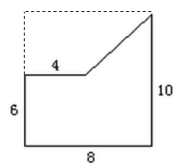
板书：
长方形面积：8×10=80（平方米）
梯形面积：（4+8）×4÷2=24（平方米）
图形面积：80－24=56（平方米）
答：这个图形的面积为56平方米。
（PPT出示）
练习2：（8分）
米德等人轻松就解决了国王的难题，国王对他们刮目相看，准备用丰盛的晚餐来宴请米德等人。阿派一听有吃的，激动得直拍手。国王见阿派贪吃，准备考考阿派，让阿派算出餐桌的面积，不然不给阿派吃。米德，卡尔，欧拉在一旁偷偷地笑着。
求下面图形的面积。（单位：m）
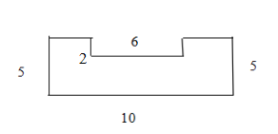
（PPT出示）
分析：
这个图形的面积我们可以用“添补法”来解决，先把它看成是一个完整的长方形，算出面积后再减去空缺部分的长方形面积。
板书：
大长方形的面积：5×10=50（平方米）
空缺部分面积：2×6=12（平方米）
图形的面积：50-12=38（平方米）
答：图形的面积为38平方米。
三、小结：（5分）
计算方法：“分割法”、“添补法”。
1.分割法：把一个复杂的组合图形分割成我们学过的几个简单的基本图形，通过求这几个简单的基本图形的面积来得到组合图形的面积。
2.添补法：充分利用已知的数据，恰当地使用辅助线，用添补的方法，把复杂的组合图形转化为简单的图形，从而计算出组合图形的面积。
第二课时（50分）
- 复习导入（3分）
师：同学们，上节课米德等人在图形王国都做了什么呀？
生：他们算出了很多组合图形的面积。
师：谁还记得他们都用了哪几种方法呀？
生：分割法。
生：添补法。
生：......
师：看来同学们上节课都听得很认真。给自己鼓鼓掌。
生：是的。
师：那今天这节课，我们继续上节课米德等人的参观，同学们准备好了吗？
生：准备好了。
师：好的，真棒！
（出示PPT)
二、探索发现授课（42分）
（一）例题3：（13分）
第二天，藩属线段小王国派出使者来到图形王国，线段使者出了一个题目考验图形国王，只有解出题目才能取得贡品。
求下面图形的面积（单位：m）
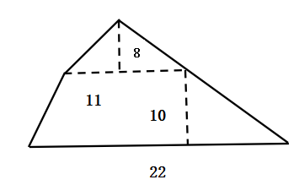
（PPT出示）
师：这个图形中有哪些基本图形呀？
生：这个图形被分割成一个三角形和一个梯形。
师：那你们会求这个图形的面积了吗？
生：会。
师：怎么计算呢？
生：分别算出三角形和梯形的面积，再相加即可。
师：是的，那我们一起把过程写下来。
板书：
三角形面积：11×8÷2=44（平方米）
梯形的面积：（11+22）×10÷2=165（平方米）
图形的面积：165+44=209（平方米）
答：这个图形的面积是209平方米。
（PPT出示）
练习3：（7分）
欧拉自告奋勇帮助国王解决了使者的难题后，看着线段王国的贡品摆放，给使者也出了关于添加辅助线的题目，让使者心服口服。
求下面图形的面积。（单位：m）
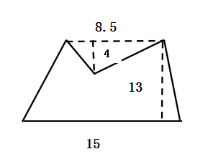
（PPT出示）
分析：
这个图形，可以用“挖空法”来解决，梯形面积减去空缺部分三角形面积即可。
板书：
梯形的面积：（8.5+15）×13÷2=152.75（平方米）
三角形面积：8.5×4÷2=17（平方米）
图形的面积：152.75－17=135.75（平方米）
答：这个图形的面积是135.75平方米。
（PPT出示）
- 例题4：（13分）
大家伙儿观赏小型花坛，米德、卡尔等人都觉得图形王国的小花坛种得特别有创意，正当他们欣赏的时候，线段王国使者说想要挑战米德，看谁能先算出花坛（阴影部分）的面积。赢的人可以向失败者提出一个合理的要求。
如图所示，求阴影部分花坛的面积。
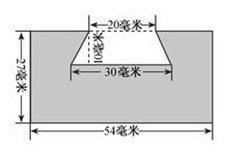
（PPT出示）
师：哪位同学能说说你从这幅图中看到了哪些简单图形？
生：长方形。
师：是的，还有吗？
生：梯形。
师：没错，同学们观察得都很仔细。
师：那阴影部分的面积，我们是不是可以用“挖空法”来解决。
生：是的，只要大长方形面积减去空缺的梯形的面积就可以了。
师：说得真好，我们一起把过程写下来吧。
板书：
长方形面积：54×27=1458（平方毫米）
梯形面积：（20+30）×10÷2=250（平方毫米）
阴影部分面积：1458－250=1208（平方毫米）
答：阴影部分的面积为1208平方毫米。
（PPT出示）
练习4：（7分）
米德轻松打败了线段王国的使者，使者觉得有点丢人，脸红地说自己没有准备好，于是提出加赛一题，米德并不惧怕，点头答应，于是两人同时开始算另一个花坛的面积。
如图，长方形的长是8厘米，宽是5厘米，DE是2厘米，CF是1.5厘米，求阴影部分花坛的面积。
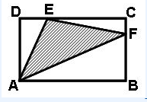
（PPT出示）
分析：
求阴影部分的面积，只需求出长方形ABCD的面积，再减去三个空白部分的面积即可。
板书：
长方形面积：8×5=40（平方厘米）
三角形ADE的面积：2×5÷2=5（平方厘米）
三角形CEF的面积：（8－2）×1.5÷2=4.5（平方厘米）
三角形ABF的面积：8×（5－1.5）÷2=14（平方厘米）
阴影部分面积：40－5－4.5－14=16.5（平方厘米）
答：阴影部分面积为16.5平方厘米。
（PPT出示）
- 例题5（选讲）：
米德还是赢了，线段王国使者这时输得心服口服，国王哈哈大笑，钦佩米德等人以及使者的才智。于是邀请他们共同解决两个难题。同学们，我们也一起来看看吧。
如图所示，大正方形和小正方形的边长分别是4厘米，3厘米，求阴影部分的面积。
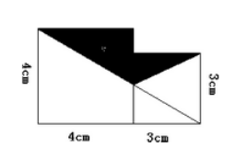
（PPT出示）
师：同学们，仔细观察这幅图。说说看你想用什么方法来求阴影部分图形的面
积？
生：我认为可以先算出两个正方形的面积。
师：可以，接着呢？
生：算出空白部分的面积。
师：空白部分的面积怎么解决？
生：就是两个三角形的面积。
师：是的，算出来之后，用正方形的面积和减去空白部分面积和即可。对吗？
生：对的。
师：那我们把过程写下来吧。
板书：
正方形的面积和：4×4+3×3=25（平方厘米）
空白部分三角形面积和：4×（4+3）÷2+3×3÷2=18.5（平方厘米）
阴影部分的面积：25－18.5=6.5（平方厘米）
答：阴影部分的面积为6.5平方厘米。
（PPT出示）
练习5：
如图所示是两个相同的直角梯形重叠在一起，求阴影部分的面积。（单位：厘米）
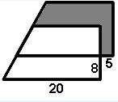
（PPT出示）
分析：
两个相同的梯形总面积相等，重叠部分面积也相等，等量减等量，则阴影部分面积与图形下方下底20厘米，高8厘米的梯形面积也是相等的。
板书：
图形下方梯形的上底为：20-5﹦15（厘米）
所以这个梯形的面积即阴影部分面积为：
（20+15）×8÷2﹦140（平方厘米）
答：阴影部分的面积为140平方厘米。
（PPT出示）
- 总结：（5分）
（一）组合图形面积的计算方法：
1.分割法：把一个复杂的组合图形,分割成我们学过的几个简单的基本图形，通过求这几个简单的基本图形的面积,来得到组合图形的面积。
2.添补法：充分利用已知的数据，恰当地使用辅助线，用添补的方法，把复杂的组合图形,转化为简单的图形，从而计算出组合图形的面积。
3.挖空法：就是把多边形看成是一个完整的规则图形，计算它的面积以后，再减去空缺部分的面积。
（二）要根据图形之间的联系，选择有效的方法求组合图形的面积，在学习中去探索掌握解决问题的思考策略,及解决问题方法的最优化。
四、随堂练习：
1.计算下面图形的面积。（单位：厘米）
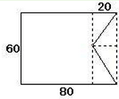
60×80-60×20÷2=4200（平方厘米）
答：图形的面积为4200平方厘米。
- 计算下面图形的面积。（单位：厘米）
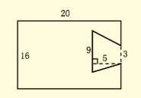
长方形面积：20×16=320（平方厘米）
空缺部分面积：（3+9）×5÷2=30（平方厘米）
图形面积：320－30=290（平方厘米）
答：图形的面积为290平方厘米。
3.求下面图形的面积。（单位：厘米）
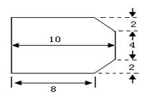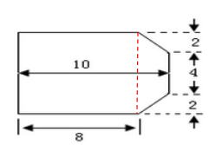
8×8+（4+2+4+2）×2÷2=76（平方厘米）
答：图形的面积为76平方厘米。
- 求图中阴影部分图形的面积。
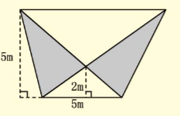
空白部分小三角形的面积：5×2÷2=5（平方米）
阴影部分面积加空白部分小三角形面积和：5×5=25（平方米）
阴影部分面积：25－5×2=15（平方米）
答：阴影部分面积为15平方米。
- 这个长方形的长是9厘米，宽是8厘米，A和B是宽的中点，求长方形内阴影
部分的面积。
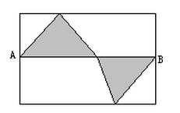
阴影部分面积：9×8÷2÷2=18（平方厘米）
答：长方形内阴影部分的面积为18平方厘米。
家庭作业
主管评价
主管评分
课后反思  （不少于60字） | 整体效果
课后反思  （不少于60字） | 设计不足之处
课后反思  （不少于60字） | 设计优秀之处

